# Manual Cliente

# Webversion ABMODEL DELIVERY

## Plantilla de Ubicación del Cliente

Mapa para definir la ubicación en la cual el cliente recibirá el pedido, esta esta indicada por un marcador rojo y puede ser arrastrado o haciendo click en el mapa se actualiza dicho marcador.

Una vez seleccionada la ubicación se debe hacer click en el botón confirmar para pasar a la siguiente plantilla.

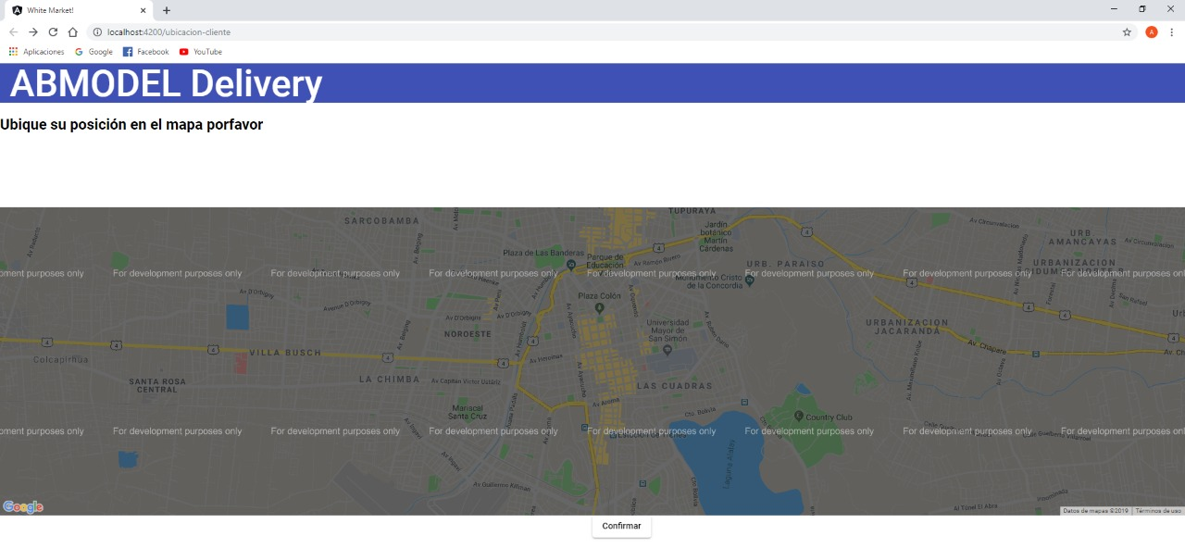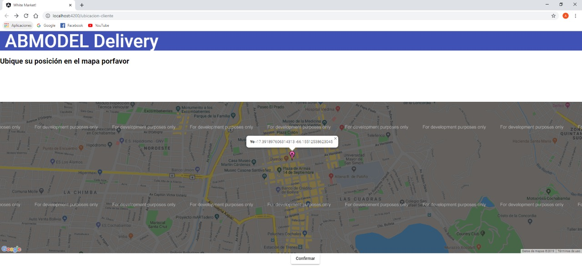

## Plantilla Lista de Productos

## Se ve una lista de los productos disponibles con su respectivo precio y para añadirlos al carrito se hace click en su respectivo botón (Añadir).

Para revisar el carrito de compras se hace click en el icono del carrito.

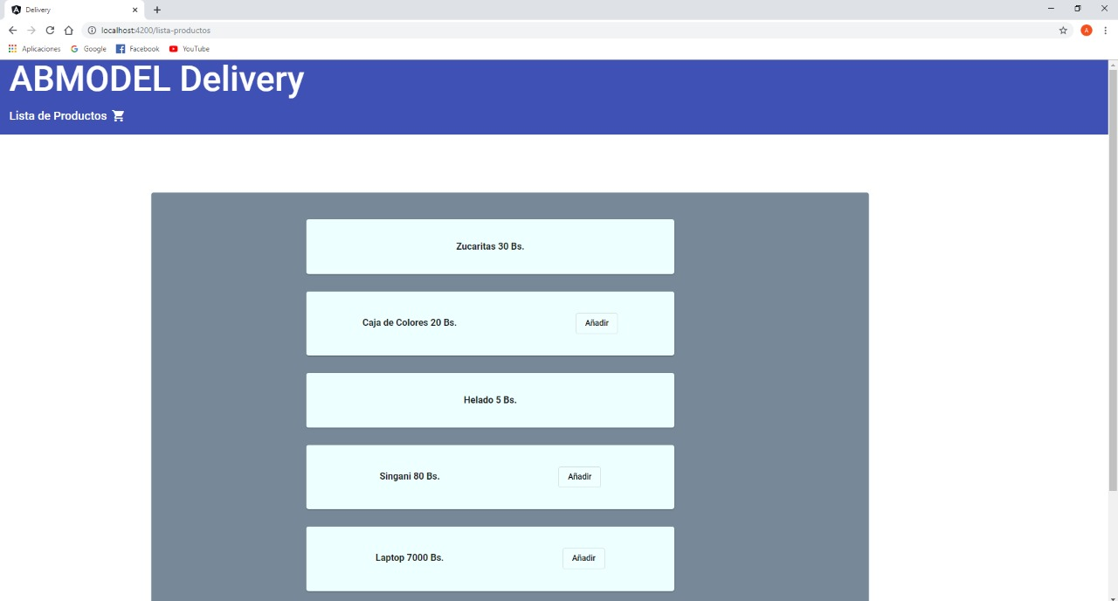

## Plantilla de Carrito

Se muestran los ítems que se añadieron al carrito y un total de cuanto será el pedido, se puede modificar la cantidad de cada ítem haciendo click en los botones respectivos (+ , -) o eliminar el ítem del pedido haciendo mediante el botón “eliminar”. Para confirmar el pedido se hace click en el botón OK.

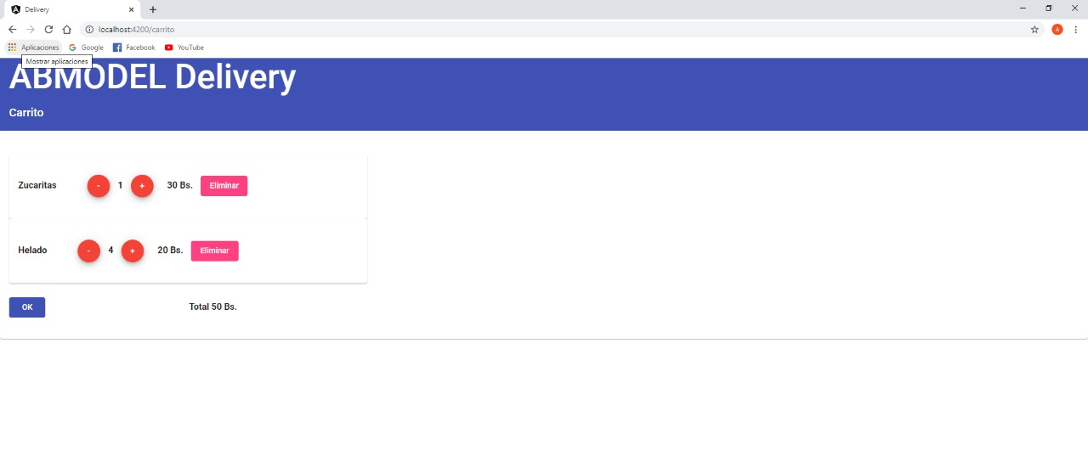

## Plantilla de Detalle

En esta plantilla se muestran los datos del pedido y se debe ingresar el nombre del cliente así como un celular de referencia. Una vez ingresados todos los datos se habilita el botón de confirmar. Al hacer click en este botón se registra el pedido y se vuelve a la plantilla inicial (Ubicación cliente) para asi poder realizar otro pedido.

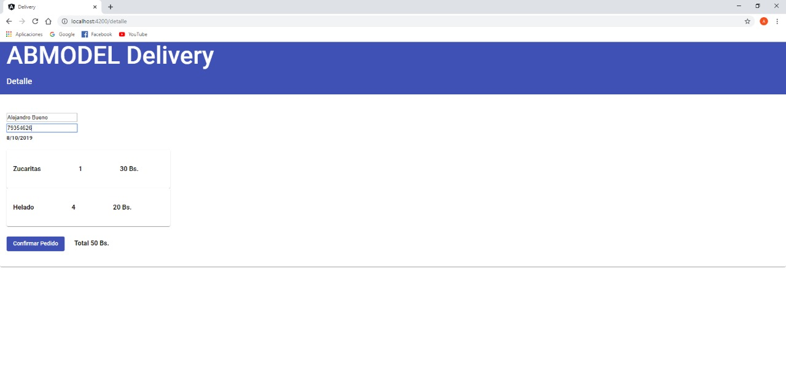

## Deployment

Para acceder a la página web se puede descargar la app del repositorio <https://github.com/humanoastuto/webappdistribuidor/tree/AppCliente> en la rama AppCliente la carpeta webbversion, luego para instalar las dependencias en el command promt de la carpeta ejecutar el comando “npm i”, luego correr el comando “ng serve -o” para iniciar el comando en localhost o ingresar al siguiente link: <https://abmodel-delivery.firebaseapp.com> .